江苏省农村产权交易信息服务平台
会员服务用户手册



江苏省农业农村厅
南京南大尚诚软件科技有限公司
2020年3月

目 录
第一章 系统环境 3
1、 硬件环境 3
2、 软件环境 3
第二章 系统使用详解 4
1、 会员注册 4
2、 会员登录 8
3、 会员中心 9
3.1会员首页 9
3.2项目管理 10
3.2.1项目查询 10
3.2.1.1查看详情 11
3.2.1.2地图查看 11
3.2.2报名缴款 12
3.2.2.1项目报名 12
3.2.2.2缴纳报名费和保证金 14
3.2.2.3缴款方式 15
3.2.3网上交易 16
3.2.3.1在线自由竞价 17
3.2.3.2在线抽签 18
3.2.3.3在线多轮竞价 18
3.2.4已结束项目 20
3.3账户管理 21
3.3.1实名备案 21
3.3.1.1个人用户实名备案 22
3.3.1.2企业用户实名备案 23
3.3.2缴款记录 24
3.3.3退款记录 24
3.4信息管理 25
3.4.1站内信息 25
3.4.2我的订阅 25
3.5个人资料 26
3.5.1修改资料 26
3.5.2修改密码 27
3.6辅助功能 28
3.6.1常见问题 28
4、 忘记密码 28

第一章 系统环境
- 硬件环境
江苏省农村产权交易信息服务平台（以下简称“平台”）系统采用B/S架构进行设计，无需安装、即时更新、快速切换电脑等优点。使用本系统进行在线交易时只需要一台主流配置电脑及能够使用互联网网络即可。
- 软件环境
平台推荐使用windows7以上操作系统，浏览器使用IE8及以上版本。

第二章 系统使用详解
- 会员注册
用户参与网上交易前，必须在平台注册成为会员。点击登录按钮下方的用户注册按钮到注册界面进行注册。如下图：
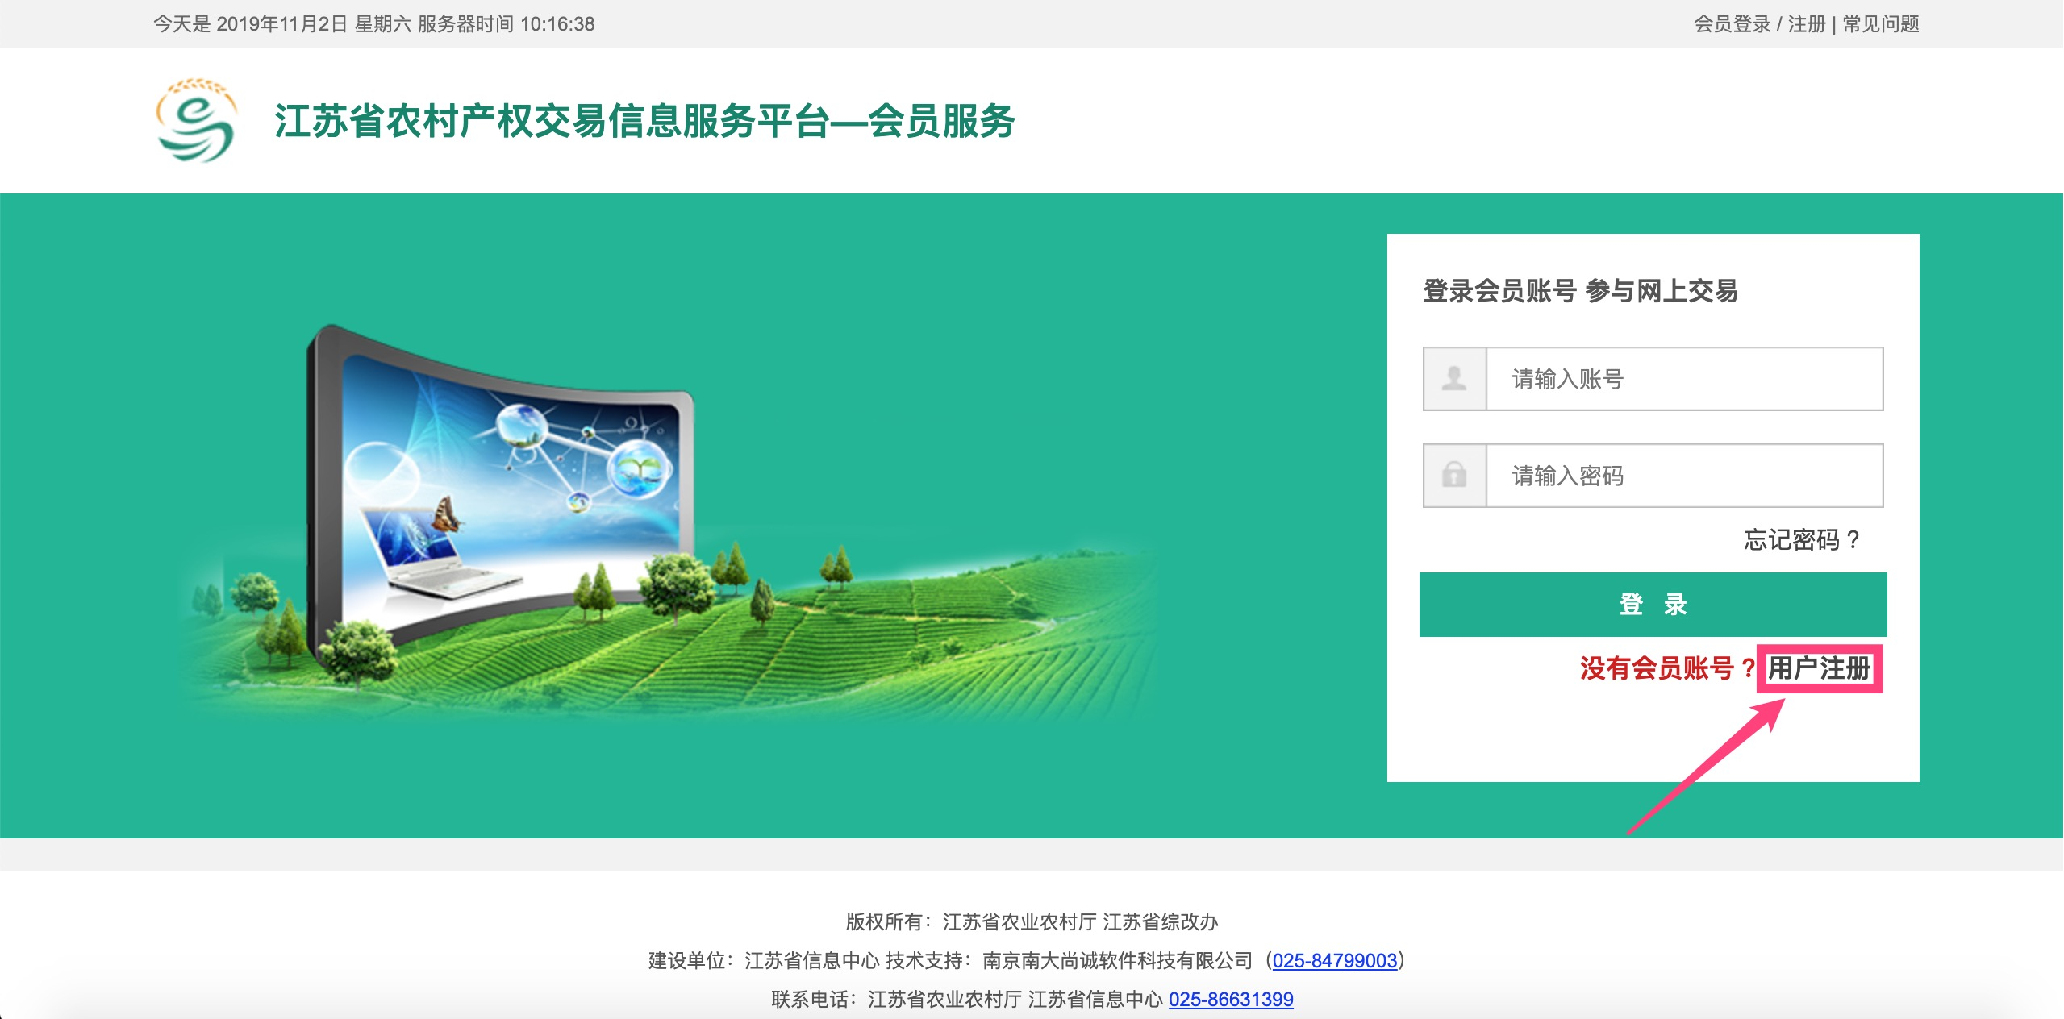
注册会员有个人用户和单位用户两种方式，根据您的用户类型选择需要的注册的账户。参与农村产权交易的自然人请选择个人用户注册，参与农村产权交易的机关单位、社会组织、农业企业、家庭农场、合作社等请选择单位用户注册（如下图）。
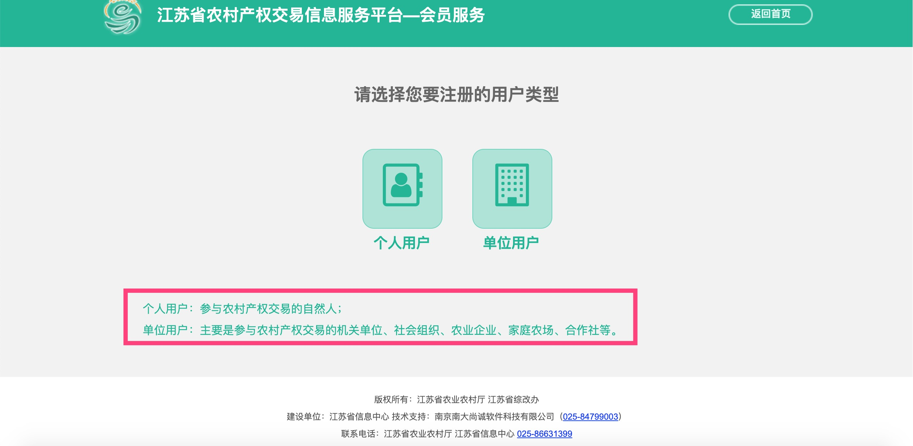
根据您的用户类型点击个人用户或单位用户进行注册（如下图）。
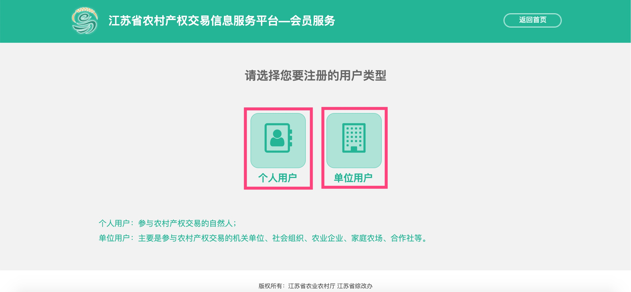
【个人用户注册】
进入个人用户注册后，根据注册表单提示填写相关信息，*为必填项。填写信息必须符合列表后的提示内容。用户名不可修改，请谨慎填写。密码与确认密码的填写必须保证填写一致。证件类型默认为身份证，可点击选择为护照。填写真实姓名，证件号码需与姓名对应。填写您本人手机号用于接收短信验证码或找回密码等其他操作，需确保您填写的手机号短信功能正常。填写验证码时如需更换验证码，可点击图片验证码后方“看不清？点击更换”按钮。
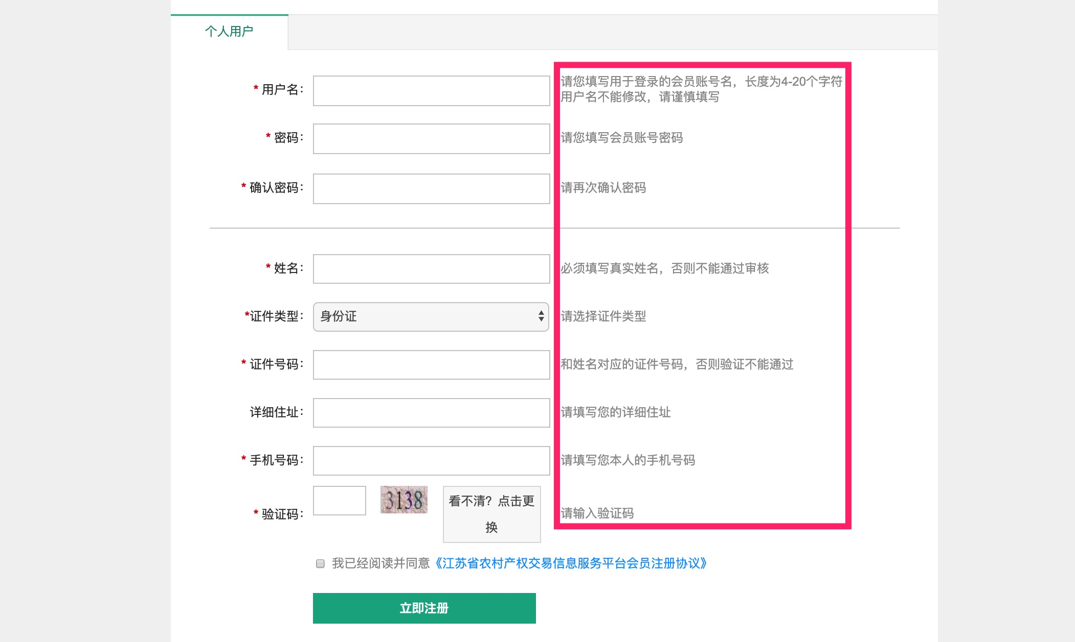
出现填写信息与所需信息不一致时，在表单后方以红字提示。
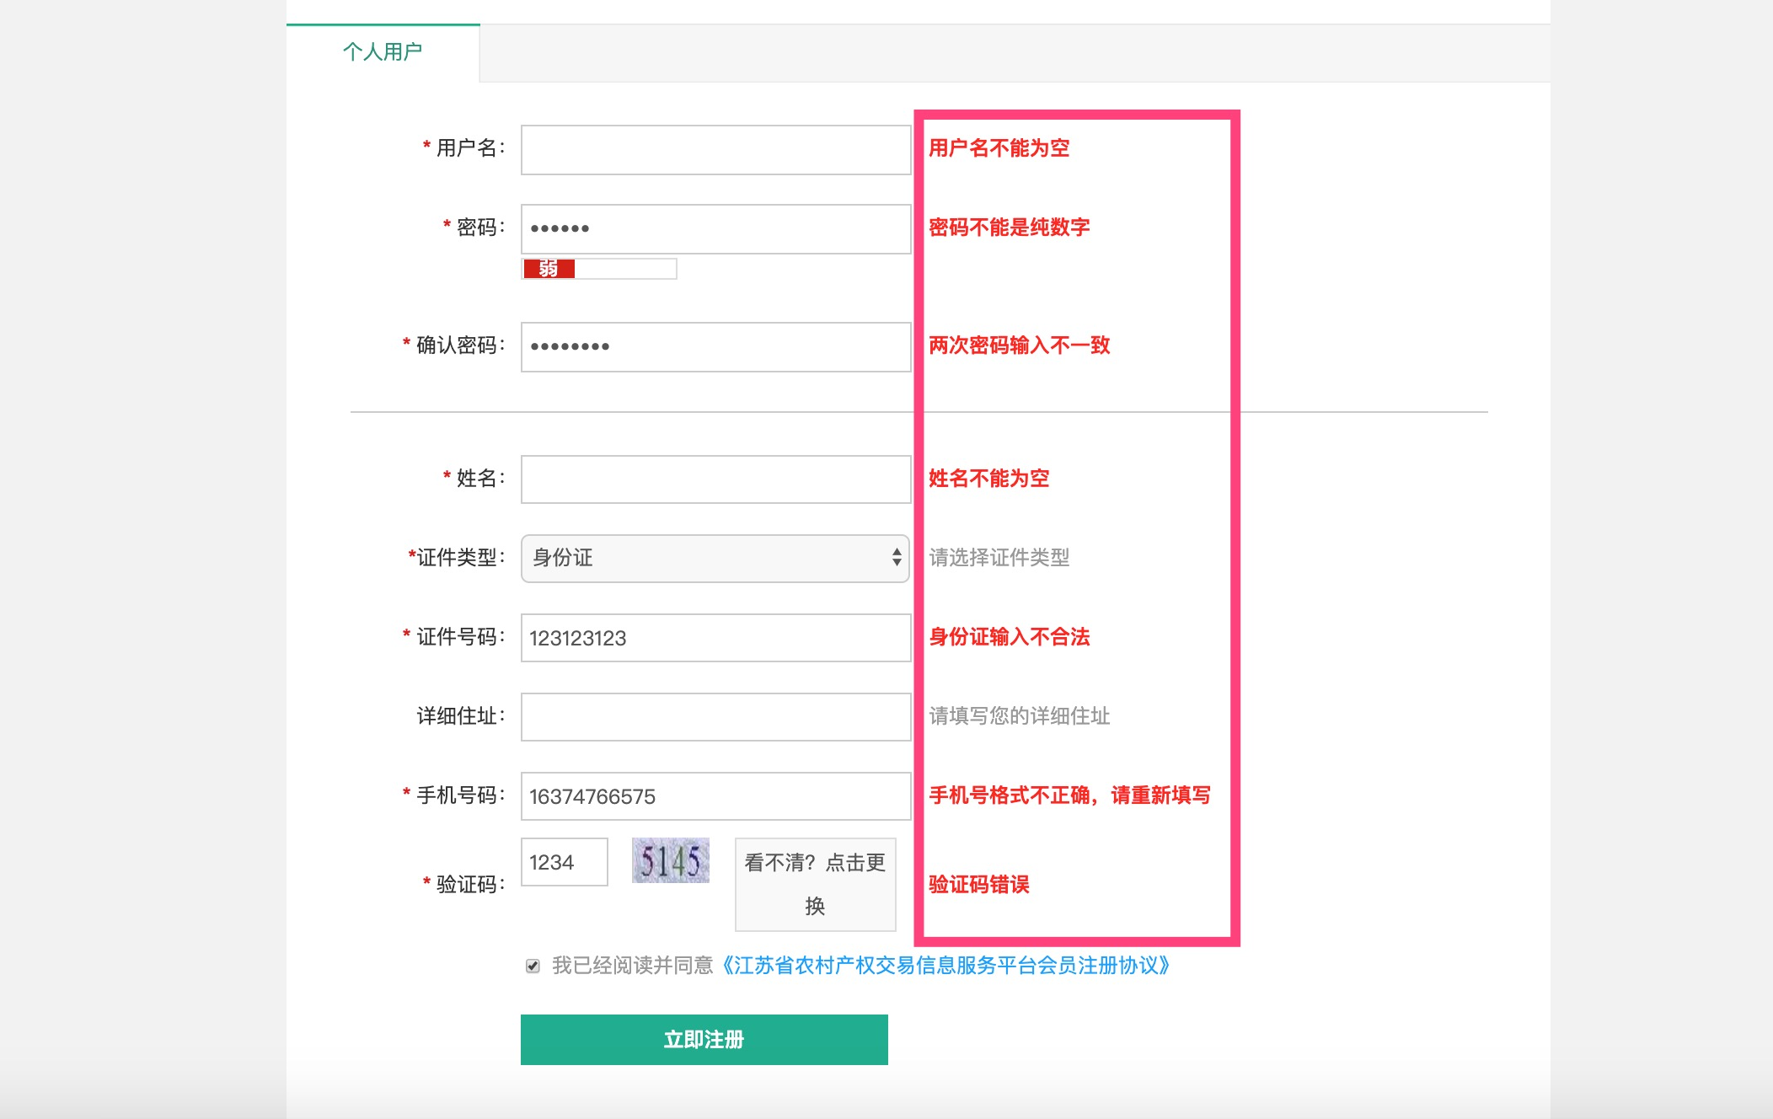
确认填写信息无误后，需勾选我已经阅读并同意《江苏省农村产权交易信息服务平台会员注册协议》前方的按钮，点击《江苏省农村产权交易信息服务平台会员注册协议》可查看平台用户注册协议。点击下方的立即注册按钮，进入接收短信验证码页面，如需修改注册信息可点击返回修改。点击获取验证码，验证码短信会发送到您注册时填写的手机号上并开始120秒的倒计时，在该时段内正确填写您接收到的验证码，点击确定按钮完成注册进入会员界面。（如下图）
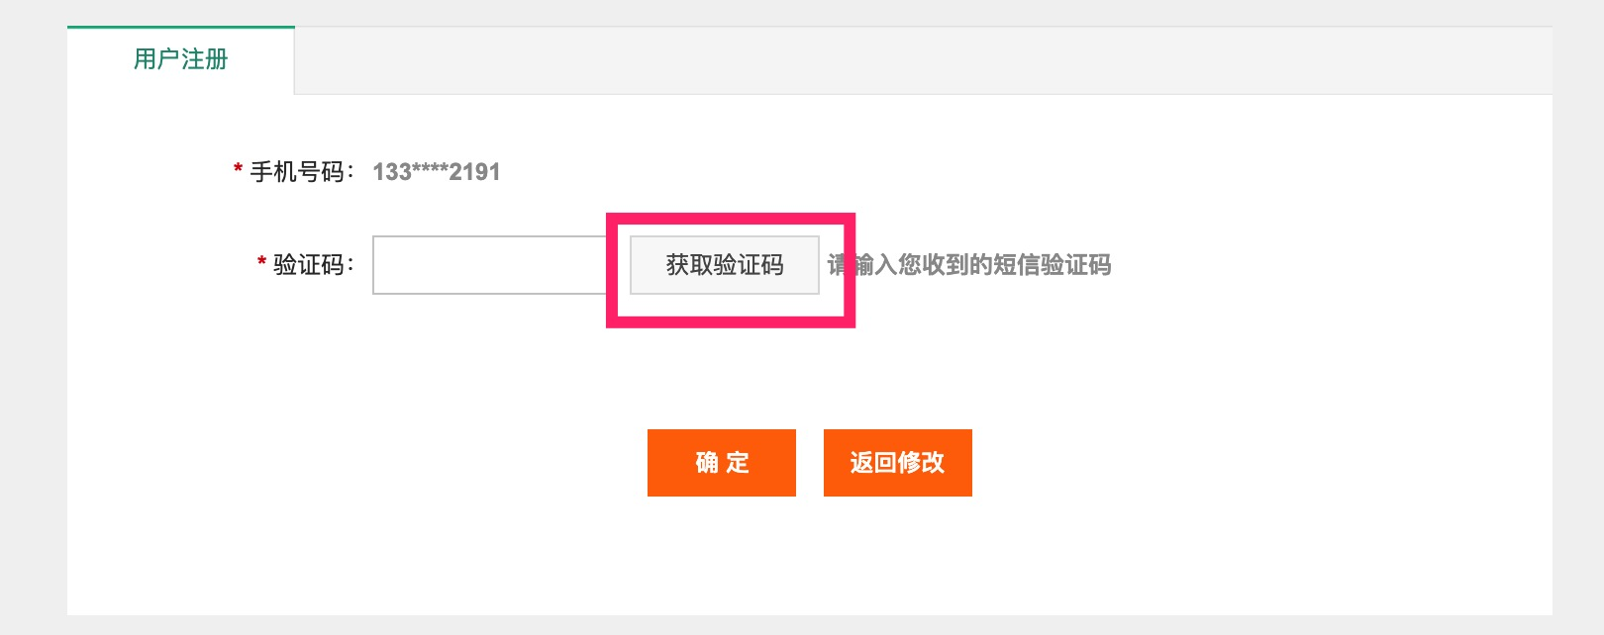
注册后初次进入会员系统提示“您还未进行实名备案操作，将影响后续项目交易”是，可点击“马上实名备案”按钮进行时实名备案（详见实名备案）或点击关闭按钮稍后实名。
【单位用户注册】
单位用户注册时根据表单提示填写相关信息，参考个人用户注册。
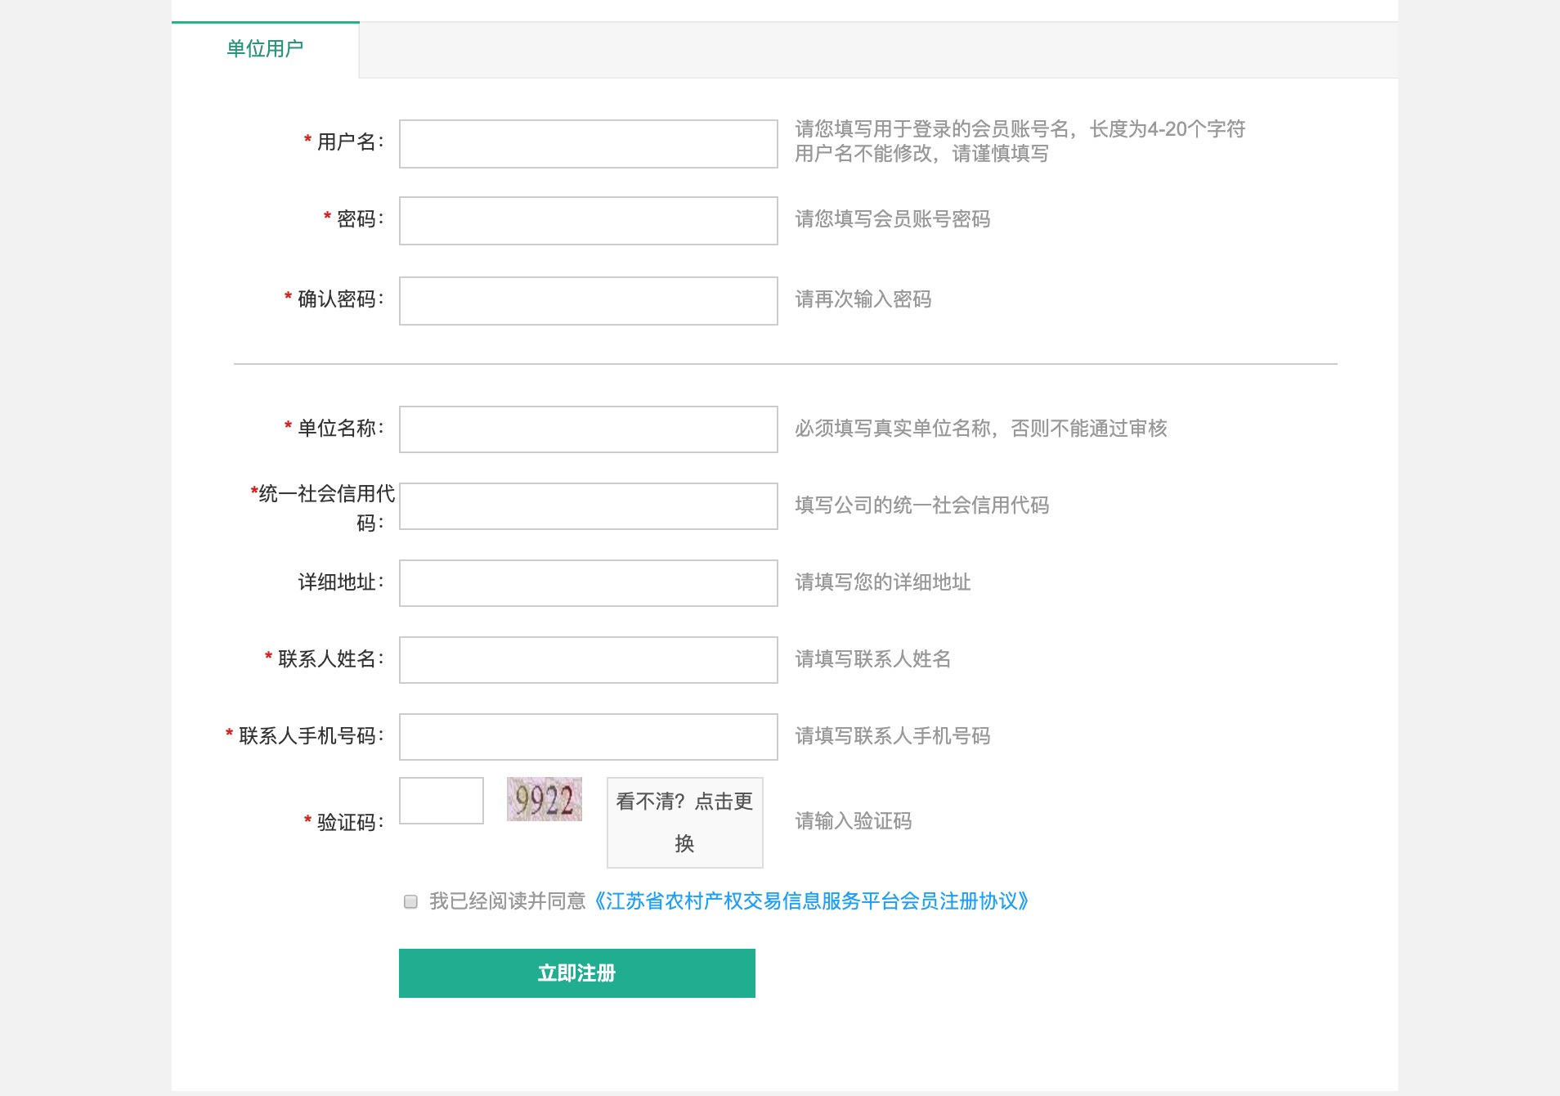
注册信息填写完成后，点击界面下方【立即注册】，显示获取手机验证码功能界面，如下图。点击界面中【获取验证码】按钮，约30秒内所填写的手机号将收到平台的验证码短息。如实填写收到的验证码并点击【确定】后，系统校验无误后即注册完成。
说明：用户在平台完成注册后，需到账户管理里进行实名备案或者至就近的农村产权交易服务中心进行实名备案。只能实名备案通过后才能参与网上交易。
- 会员登录
填写登录账号和密码，点击【登录】按钮，系统校验账号和密码正确后可进入会员系统，否则将提示账号或密码不正确，如下图。
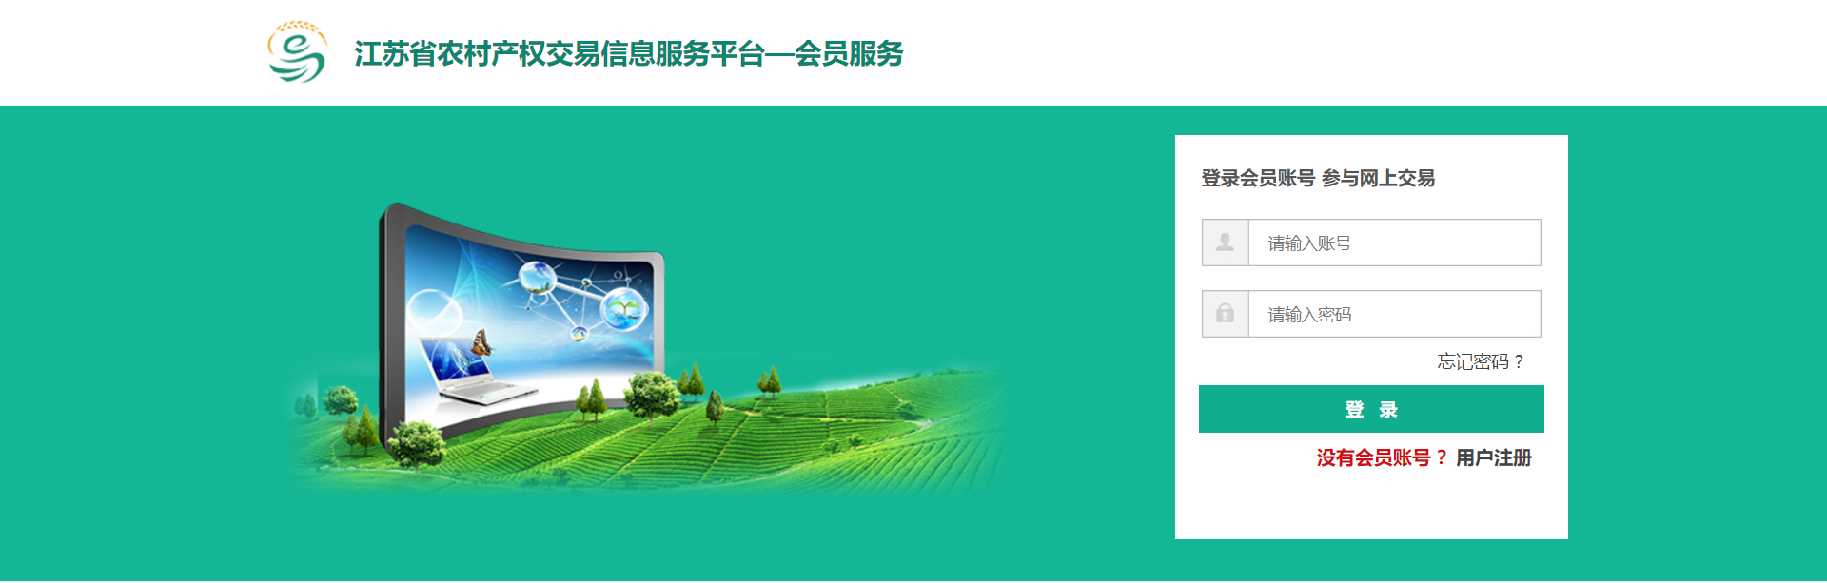
说明：会员注册后，需根据注册类型，需到账户管理里进行身份实名备案，未备案或备案不通过时，用户可以登录平台，但不能参与项目报名及项目交易。登录平台将给出提示：您暂未通过实名备案，请到账户管理里进行身份核实，以免影响您参与项目交易。
- 会员中心
会员成功登录后，进入会员管理系统。会员系统包括会员首页、项目管理、账户管理、信息管理、个人资料、辅助功能6模块内容。

3.1会员首页
用户登录成功后，进入会员管理系统，默认展示该功能界面，如下图所示。
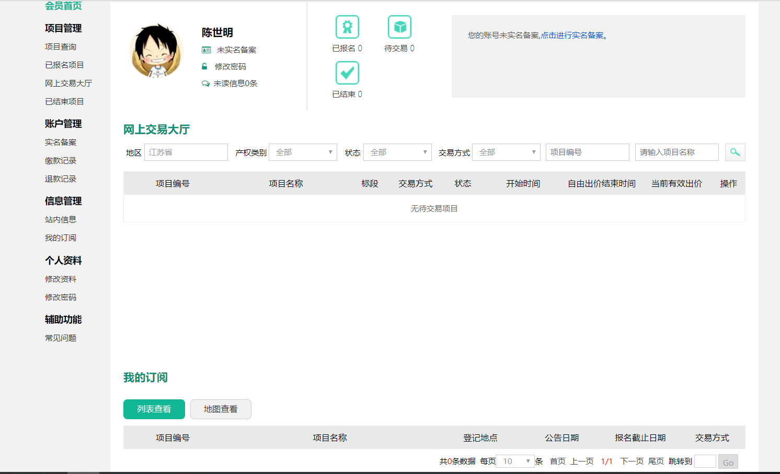
说明：
1、主界面上方显示会员名称，是否实名备案及其项目报名信息，同时通知用户其所在地区当日最新挂牌交易的项目数。
2、主界面中间显示“网上交易大厅”，该模块展示的是当前用户已报名参与的未结束的项目信息，通过在首页进行展示，以提醒用户及时参与项目竞价、交易等。
3、主界面下方显示“我的订阅”，该模块展示的是满足当前用户订阅设置的项目信息。

3.2项目管理

3.2.1项目查询
该功能显示所有已挂牌且为网上交易方式的项目信息，功能界面如下图。
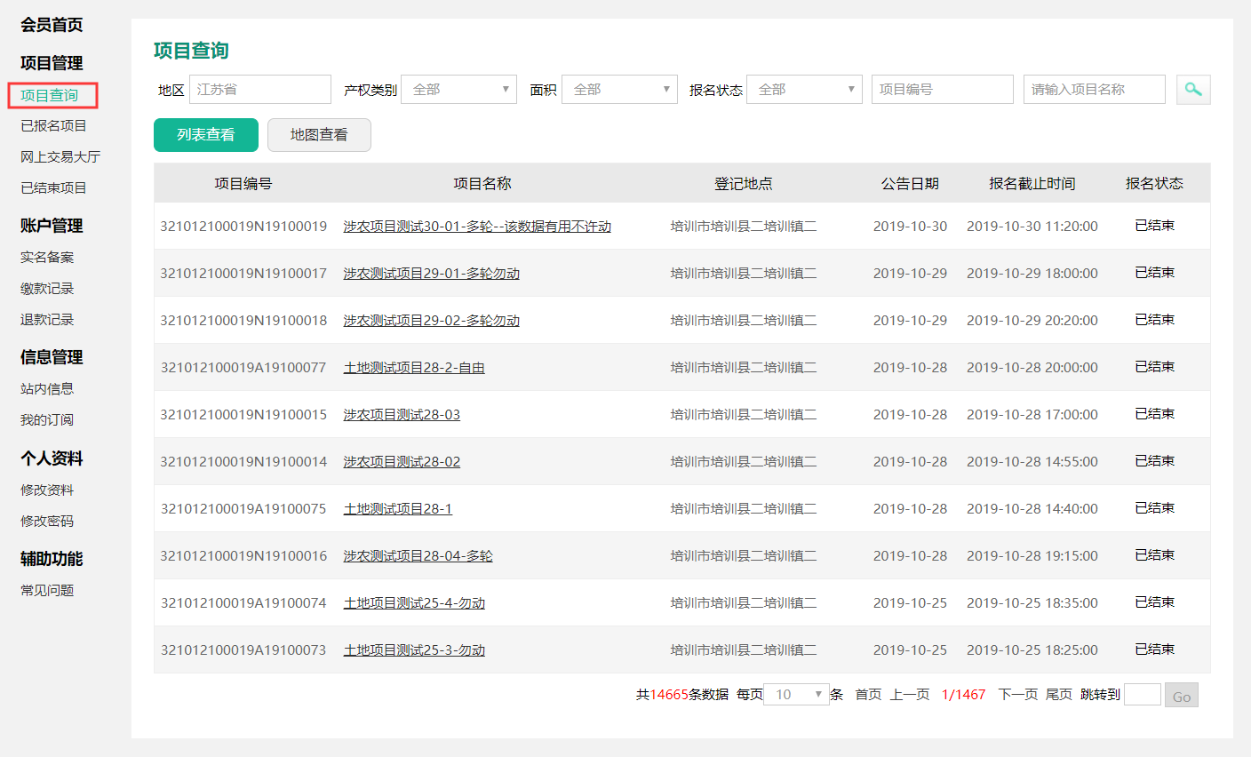

3.2.1.1查看详情
进入功能界面，该功能列表默认显示用户所在地区（县区）挂牌公示的项目详细信息。点击项目名称链接，可查看项目基本信息，报名信息，评估信息及项目报名，界面如下图。
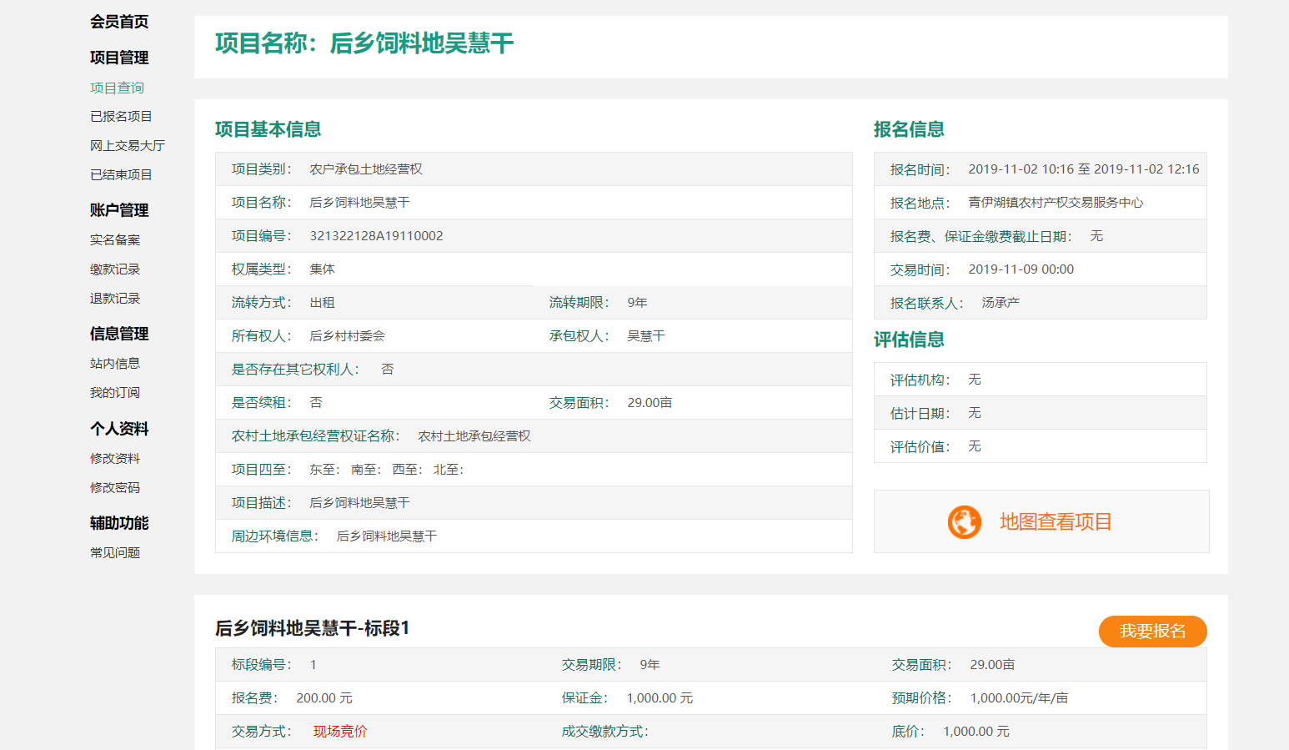

3.2.1.2地图查看
点击该按钮，功能界面将由原列表形式变为以用户所在地区（县区）为单位，在地图上标识各个项目的位置信息。地图可自由放大和缩小，放大后可查看各地区详细的项目标识。点击地图上标段（红色数字标签），可查看项目详情。如下图。
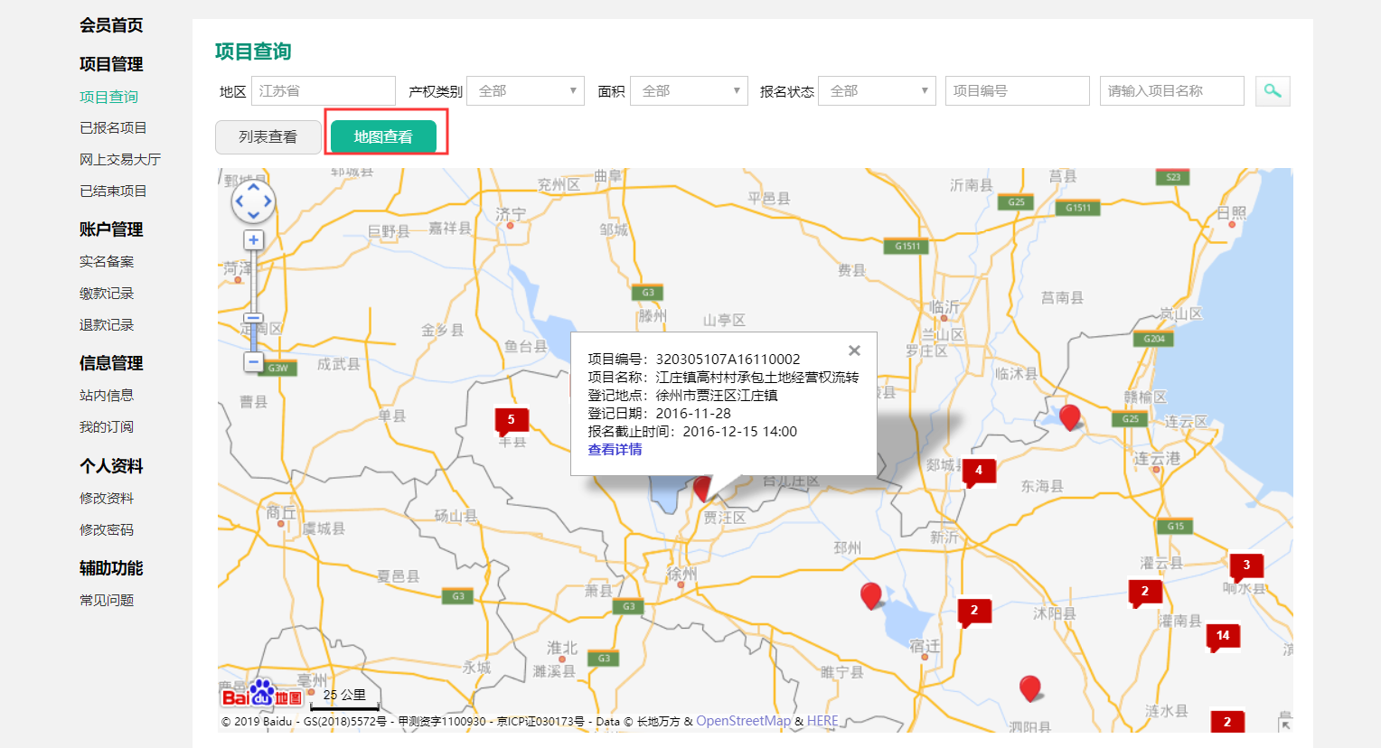
说明：地图编号上【查看详情】按钮功能界面与列表查看界面相似，请参考【列表查看】功能说明。

3.2.2报名缴款

3.2.2.1项目报名
在项目查询的在项目详情信息界面点击标段后【我要报名】按钮可进行项目报名。报名时，如果不在项目报名时间范围内，系统将提示：当前时间不在报名时间内，不能报名。否则显示报名界面，用户查看并确认报名信息后，可点击界面中【获取短信验证码】按钮，获取并填写手机短信验证码后，点击界面下方【报名】按钮，即可完成标段报名。如下图。
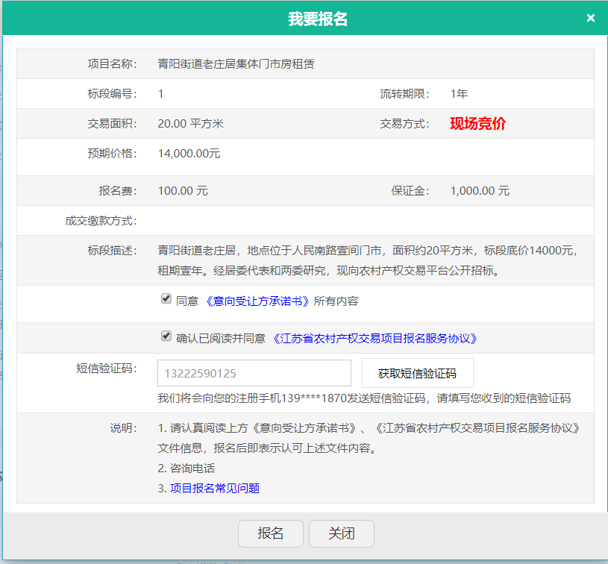
说明：
1、如果网上注册用户还未完成实名备案操作，则进行项目报名时，无论是否在项目报名有效期内，均不能报名，且系统提示：您还未完成实名备案，请到账户管理里进行身份实名备案后才能报名参与项目交易。
2、如用户需报名多个标段，重复以上动作即可。
3、用户报名前需阅读并同意《意向受让方承诺书》、《江苏省农村产权交易项目报名服务协议》文件信息，报名后即表示认可上述文件内容。
4、用户在功能界面下方说明栏里，点击【项目报名常见问题】，可查看项目报名时常见问题，界面如下图。
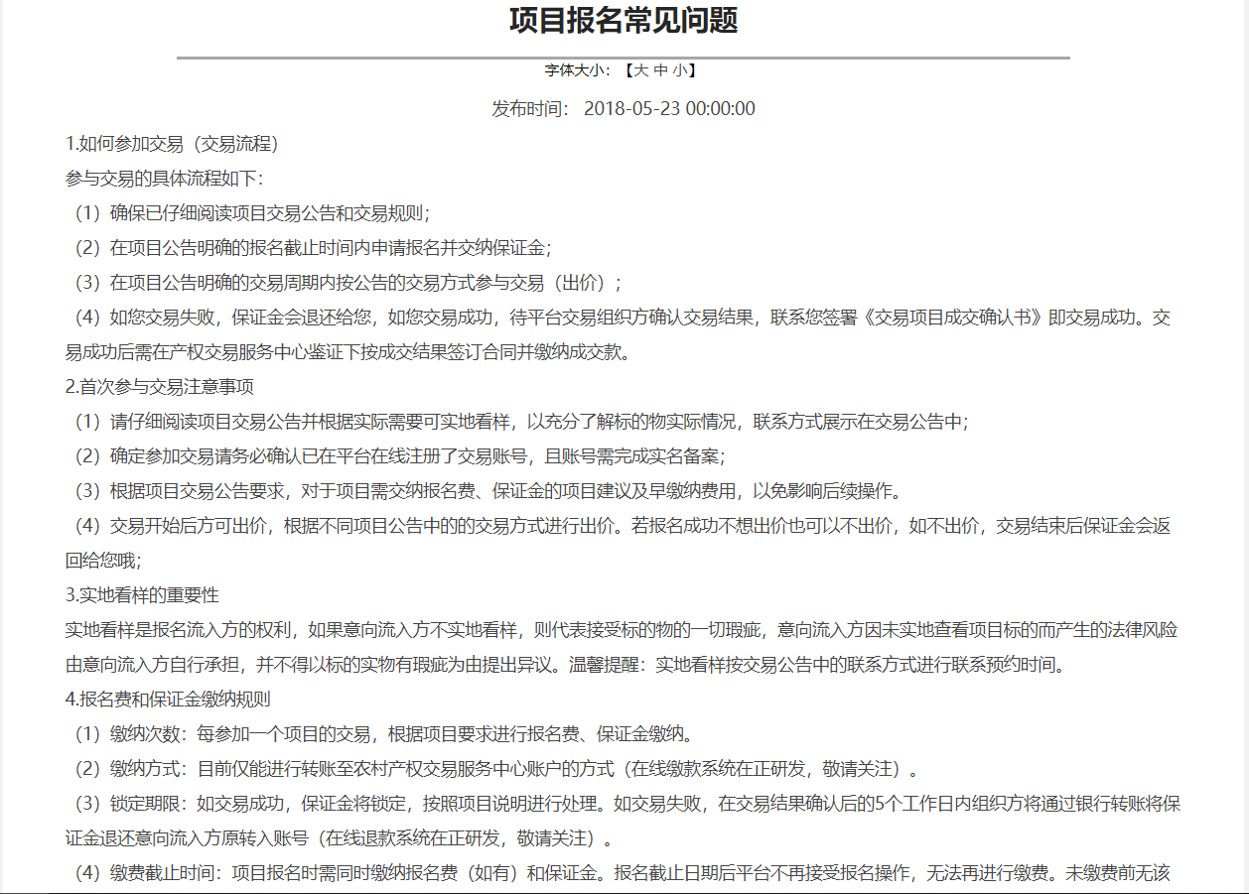

3.2.2.2缴纳报名费和保证金
所有已经报名的项目会在已报名项目菜单中查看，系统也会提供短信提示。
1、报名状态
如果项目的报名人资格审核通过，列表中的“报名状态”会显示审核通过；未通过的报名项目，则列表中的“报名状态”列会显示审核未通过。未审核通过的可以重新提交项目报名。
2、报名缴款
所有已经报名审核通过的项目会在“报名费”和“保证金”列中显示待缴款，如下图：
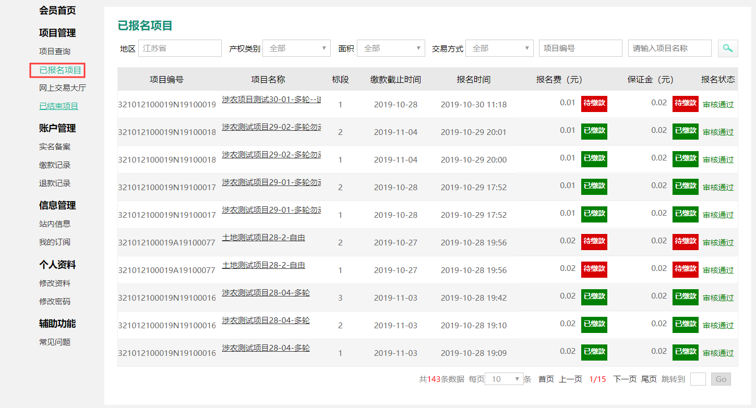
说明：
1、缴纳金额：每参加一个项目的交易，根据项目要求进行报名费、保证金缴纳。
2、锁定期限：如交易成功，保证金将锁定，按照项目公告进行处理。如交易失败，且意向受让方在交易过程中无违规情况，在交易结果确认后的5个工作日内交易产权交易中心将保证金退还意向受让方。
3、缴费截止时间：项目报名人资格审核通过后，需缴纳报名费（如有）和保证金。报名截止日期后平台不再接受报名操作，交易开始后不再接受缴费。因此建议您根据交易公告内容及时报名并缴款以免错过交易。所有的到账时间均以实际到账时间为准。

3.2.2.3缴款方式
1、转账汇款
点击列表中的报名费和保证金的【待缴款】按钮，弹出缴款的银行账号，可以支持网银、银行柜台等多种方式进行转账汇款。后续可以支持网上银行、微信和支付宝缴款。
2、交易中心窗口缴款
用户也可以选择直接到农村产权交易中心现场进行报名、缴费。交易中心的窗口缴款支持网银转账、POS机方式，后续也将支持微信和支付宝缴款缴款。

3.2.3网上交易
所有已经报名的且进行网上交易的项目会进入网上交易大厅，功能界面如下图。
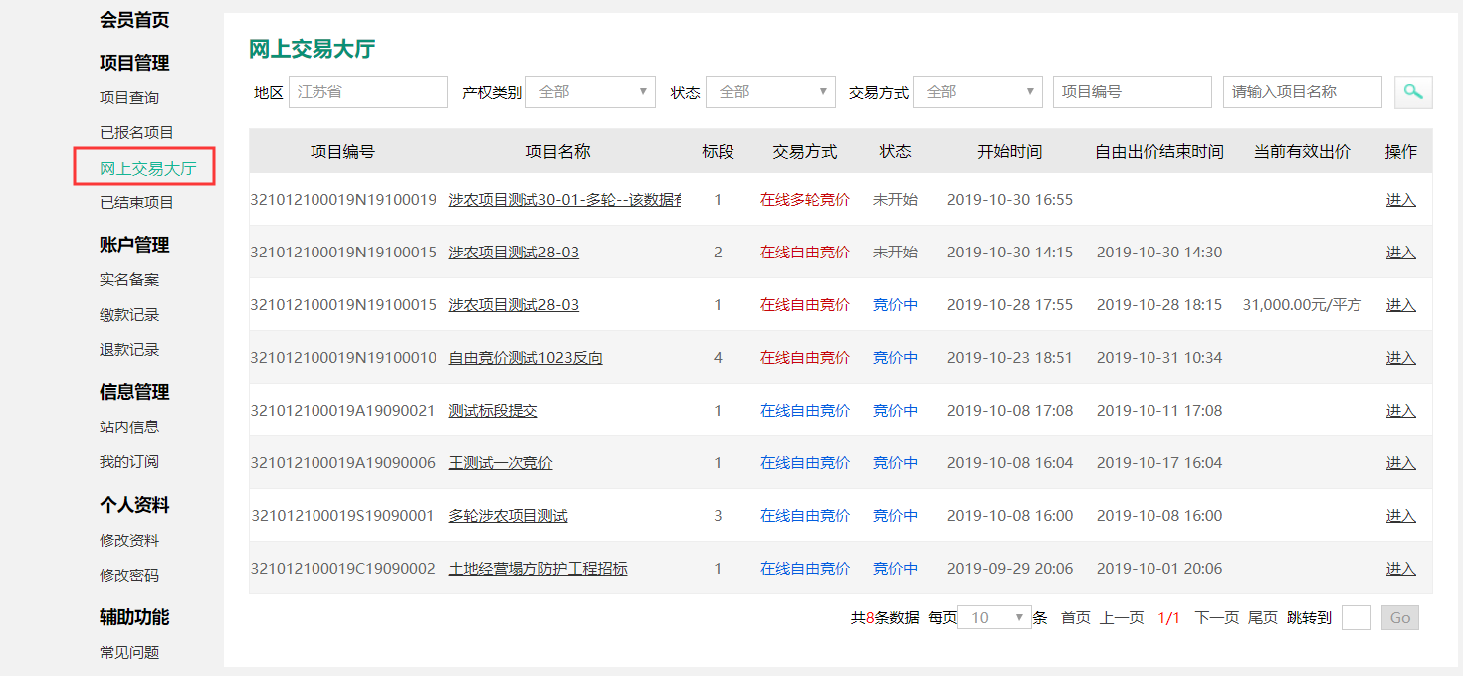
参与竞价：点击功能列表项目名称或操作栏“进入”链接，可进入该项目的网上交易室功能界面，如下图。网上交易室中显示项目当前出价信息、出价区、项目交易规则、出价记录、竞价公告和常见问题。
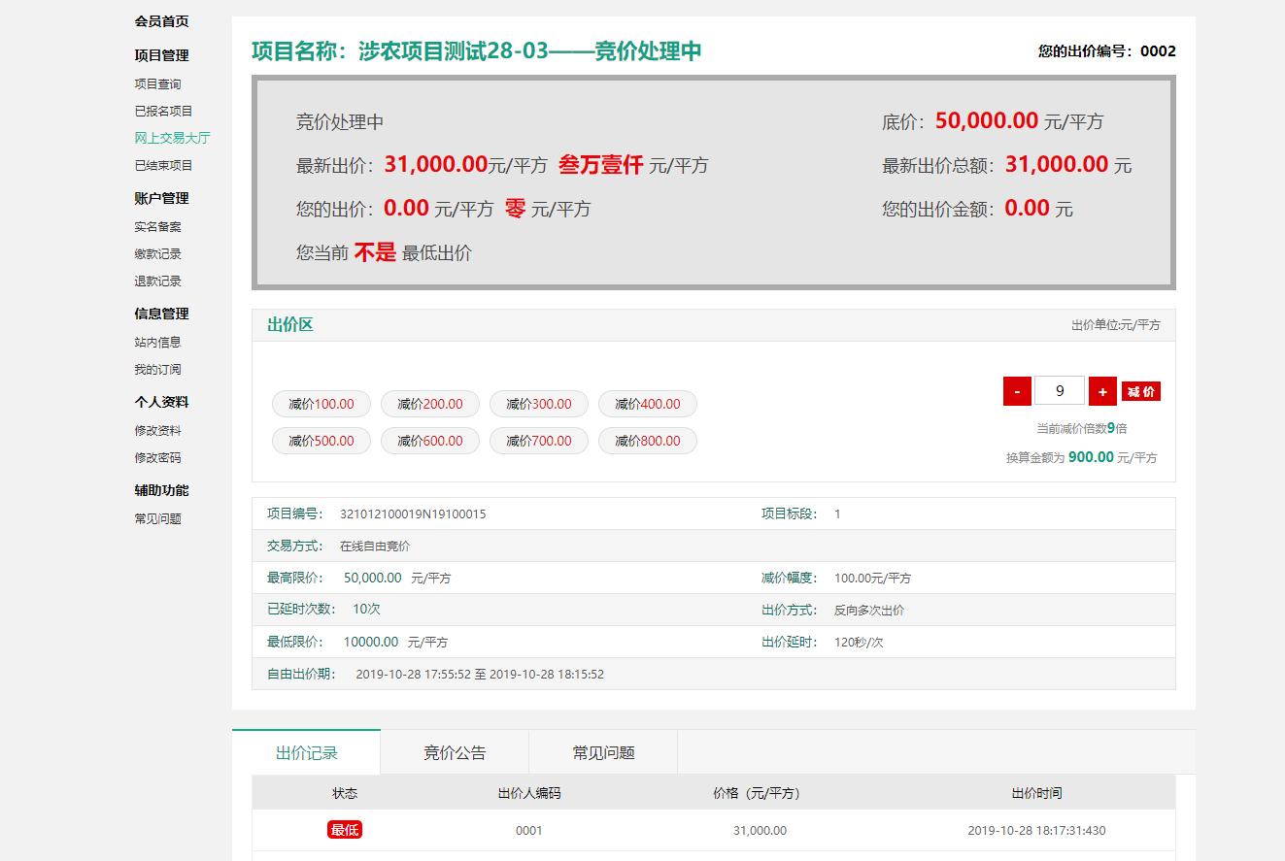
说明：根据项目类型不同，项目的网上交易方式有在线多轮竞价和在线自由竞价、在线抽签三种。

3.2.3.1在线自由竞价
该类竞价方式包括正向、反向两种。正向指每次最新报价以正向递增。反向则递减。无论正向还是反向，报价都支持多次报价和一次报价。多次报价竞价过程都分为自由竞价期和限时竞价期组成，一次报价竞价过程只能进行一次报价。
以下以正向自由竞价多次报价为例对该竞价规则进行说明（反向自由竞价多次报价同理）。
1）第一阶段为自由竞价期，在此期间内，所有参与方可以对目标标的进行多次报价，每次报价不得低于当前最高有效报价。
2）自由竞价期结束后进入限时竞价期。限时竞价期可由多个限时竞价周期组成。限时竞价周期内如出现有效报价，则进入新的限时竞价期，即只要在新的限时竞价期有出现有效报价，则会一直循环进入新的限时竞价期直到在最新的限时竞价期内不再出现有效报价，则竞价结束。
3）竞价过程中，系统实时展示当前竞价项目各意向受让方最新报价、竞价倒计时、报价次数、报价记录等信息。
4）竞价结束后，最高出价者获得成交资格；竞价结果经产权交易中心公示3天无人提出异议后自动生效。已生效的成交结果需成交人在指定时间内到产权交易中心签订成交确认书等文书。
5）管理员可对竞价的过程进行监控，监控的内容包括所有竞价主体、竞价过程是否存在异常。发现异常，管理员可以随时终止竞价，并通知所有参与方。
6）正向自由竞价可以设置最高限价，当竞价过程中出价达到最高限价时，系统自动提示所有参与方是否按照最高限价进行出价，如最终只有一个意向受让方达到最高限价，则直接获得成交资格；如最终有两家及以上达到最高限价，则系统自动转入抽签环节，系统将从所有最高限价报价者中随机抽出第一、第二、第三成交人，默认第一成交人成交，若第一成交人悔拍，则顺序由第二成交人成交，若第二成交人也悔拍，则由第三成交人成交，若最终所有成交人都悔拍，则项目流标。
以下以正向自由竞价一次报价为例对该竞价规则进行说明（反向自由竞价一次报价同理）。
所有意向受让方在竞价期内只能进行一次报价，报价后可以撤销，也可以重新出价，但只以最终出价为准。
一次报价期间，每个意向受让方的出价信息不进行公示，在竞价结束后，统一公示每个意向受让方最终出价。
若最终出价中最高报价有重复，即多个意向受让报出了相同的价格，则系统自动转入抽签环节，系统将从所有最高限价报价者中随机抽出第一、第二、第三成交人，默认第一成交人成交，若第一成交人悔拍，则顺序由第二成交人成交，若第二成交人也悔拍，则由第三成交人成交，若最终所有成交人都悔拍，则项目流标。

3.2.3.2在线抽签
若项目采用在线抽签方式，则产权交易中心工作人员会提前设置一个成交价，抽签最终成交方将按该价格成交。在抽签时间开始后，由系统进行抽签，抽签全过程公开。系统将从所有有资格的意向受让者中随机抽出第一、第二、第三成交人，默认第一成交人成交，若第一成交人悔拍，则顺序由第二成交人成交，若第二成交人也悔拍，则由第三成交人成交，若最终所有成交人都悔拍，则项目流标。

3.2.3.3在线多轮竞价
该类竞价方式包括正向、反向两种。正向指每轮最新报价以正向递增。反向则递减。多轮竞价过程中每轮都有固定一个竞价期，在竞价期内每个意向受让可进行一次报价，报价后在本轮结束1分钟前可撤销报价并重新出价，若产权交易中心工作人员未设置“本轮不出价不可进入下一轮报价”规则，意向受让方可在任一轮进行出价。若产权交易中心工作人员有设置“本轮不出价不可进入下一轮报价”规则，任一轮不出价，相应意向受让方直接淘汰出局。在该规则基础下，若任一轮只有一个意向受让方出价，则不再进入下一轮，以最后有出价的轮次中的报价为最终成交价。
若多轮报价结束后，最终出价中最高报价有重复，即多个意向受让报出了相同的价格，则系统自动转入抽签环节，系统将从所有最高限价报价者中随机抽出第一、第二、第三成交人，默认第一成交人成交，若第一成交人悔拍，则顺序由第二成交人成交，若第二成交人也悔拍，则由第三成交人成交，若最终所有成交人都悔拍，则项目流标。
出价记录：界面中显示该项目标段所有出价记录，按有效出价时间倒序排列显示，最上面显示最新有效出价，并给出相应最高/低标识，当有最新有效出价时，其他出价将被标识为“出局”，如下图。
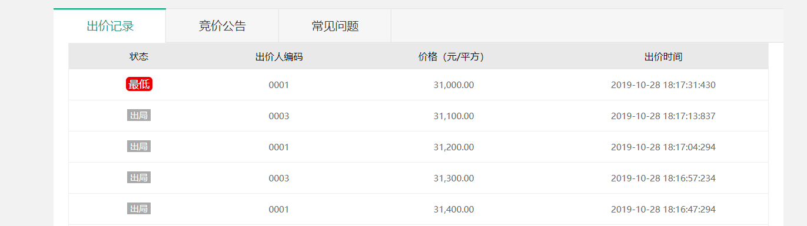
竞价公告：界面显示该项目的交易公告详情信息，如下图。
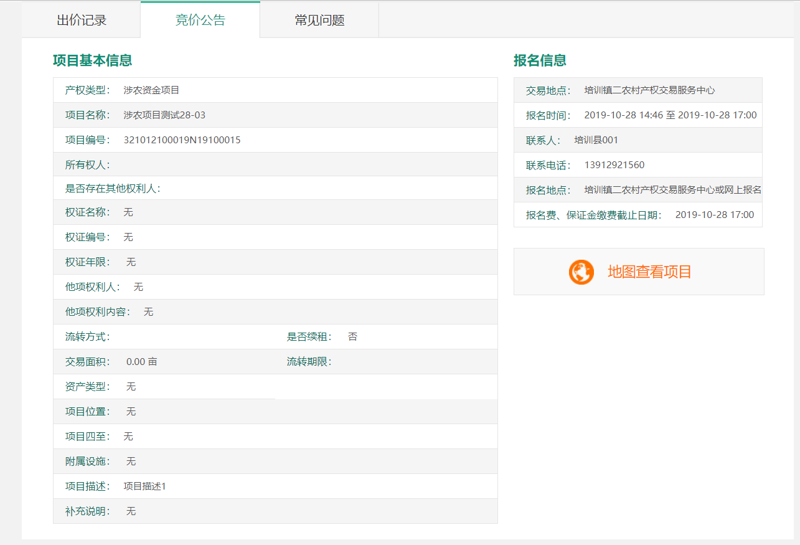
常见问题：界面显示项目在交易过程中可能出现的各种问题，方便用户在交易过程中如有问题及时得到答复，如下图。
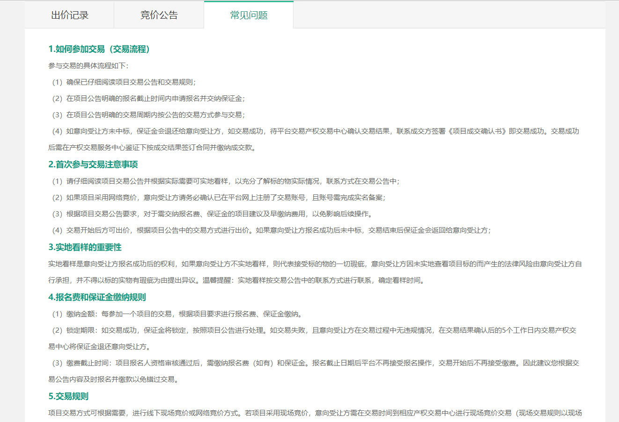

3.2.4已结束项目
该功能显示交易时间已结束的用户已报名网上交易项目信息，功能界面如下图。
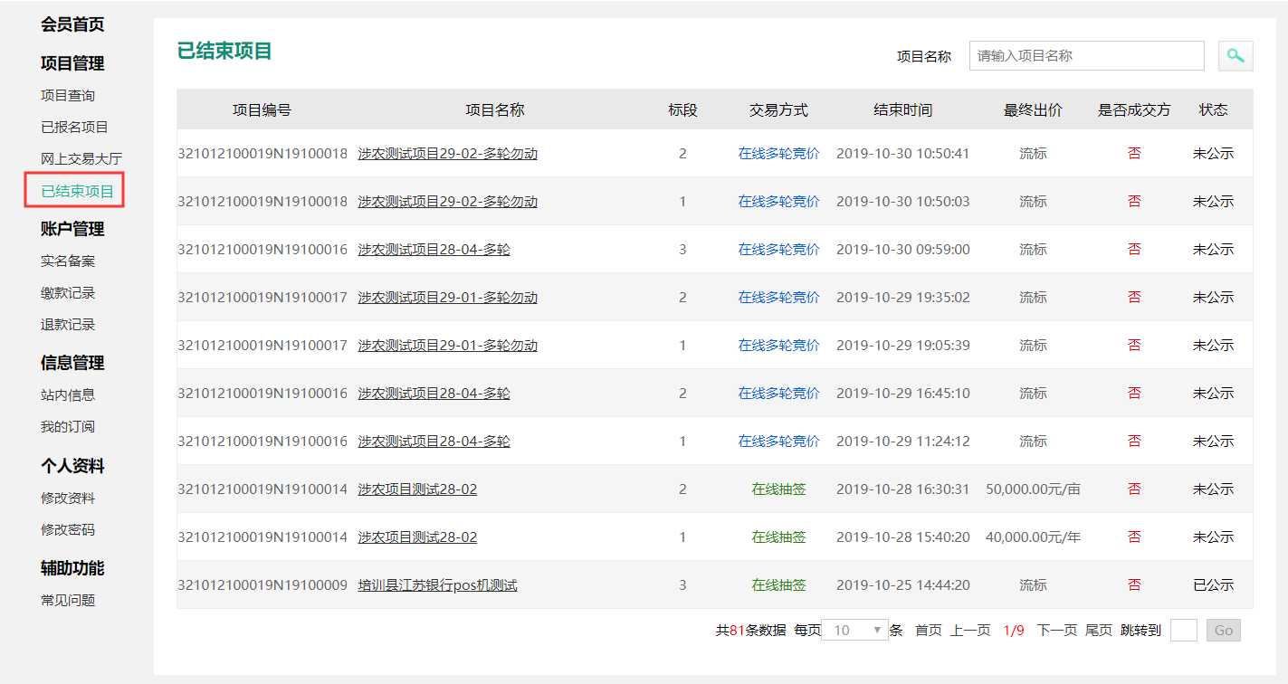
交易结果查看：点击列表项目名称链接，显示项目交易过程记录详情界面。该详情界面同网上交易大厅的交易室，显示项目交易状态、报价方向、出价记录、交易方式、竞价公告和常见问题，如下图。
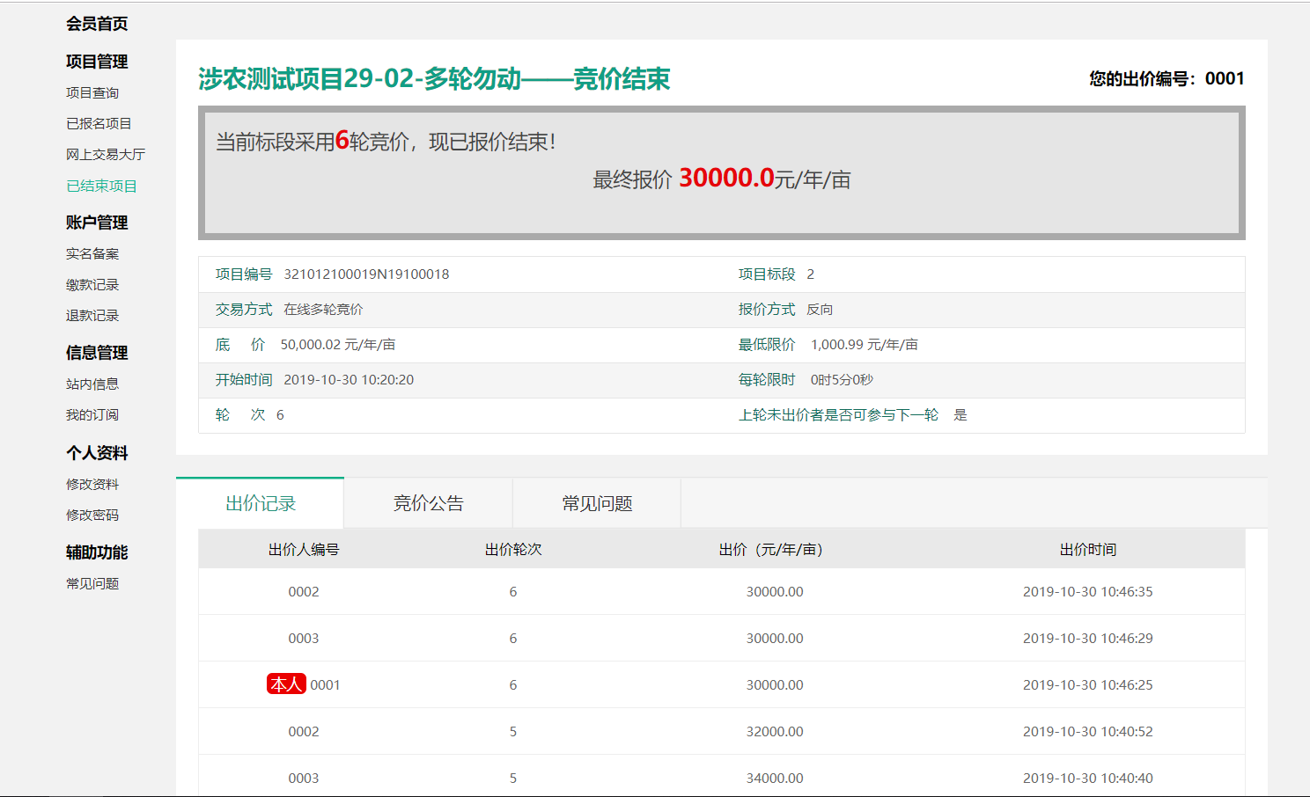

3.3账户管理

3.3.1实名备案
未实名备案用户登录会员中心后会提示“您还未进行实名备案操作，将影响后续项目交易”，可点击马上实名备案按钮进入实名备案界面，也可以通过左侧菜单导航点击实名备案进入，如下图。
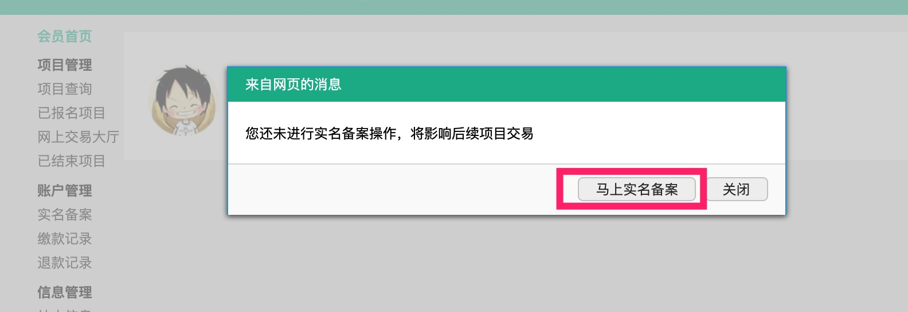
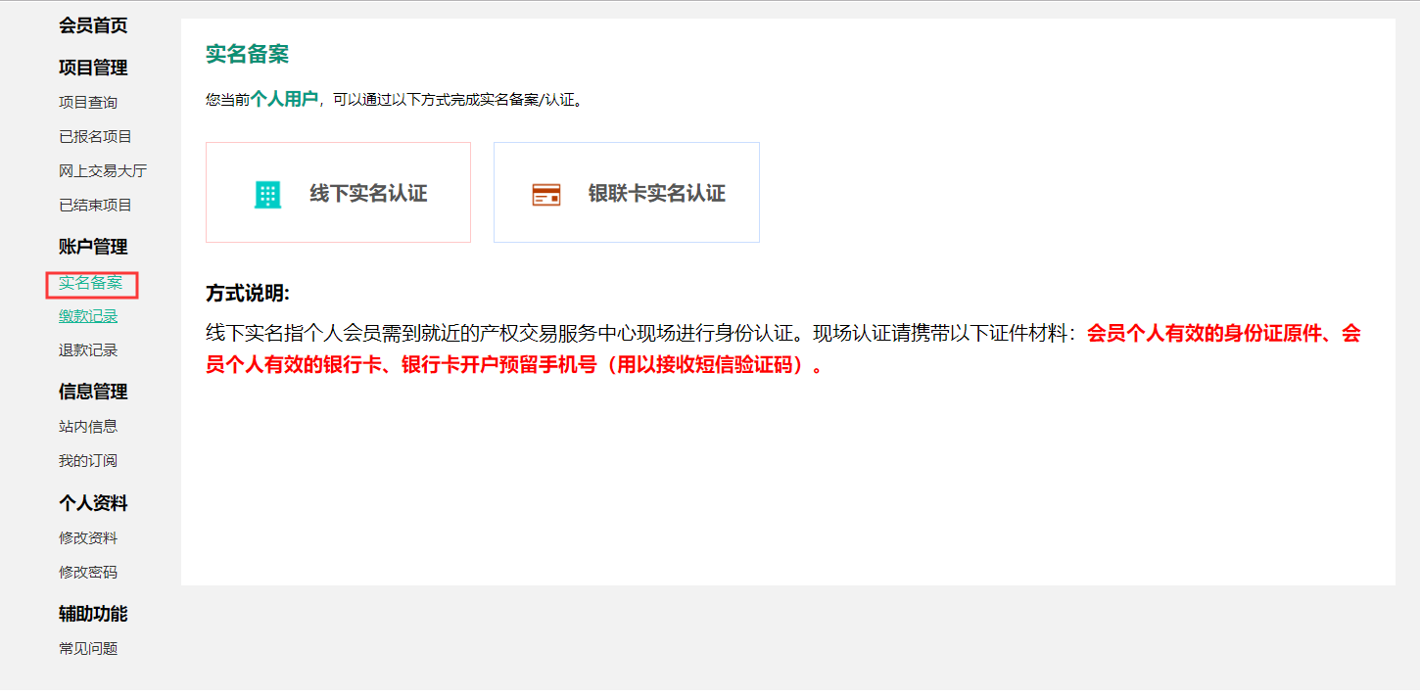

3.3.1.1个人用户实名备案
个人用户可通过线下实名认证或银联卡实名认证两种方式进行备案。
1、线下实名认证：个人会员需到就近的产权交易服务中心现场进行身份认证。现场认证请携带以下证件材料：会员个人有效的身份证原件、会员个人有效的银行卡、银行卡开户预留手机号（用以接收短信验证码）。
2、银联卡实名认证：点击银联卡实名认证按钮进入实名备案界面，按表单提示信息，点击身份证右侧的上传按钮上传身份证照片，填写银行卡信息和银行卡绑定的银行预留手机号，点击下一步，短信验证码会发送到您填写的银行预留手机号上，在规定时间内填入验证码完成验证，如下图。
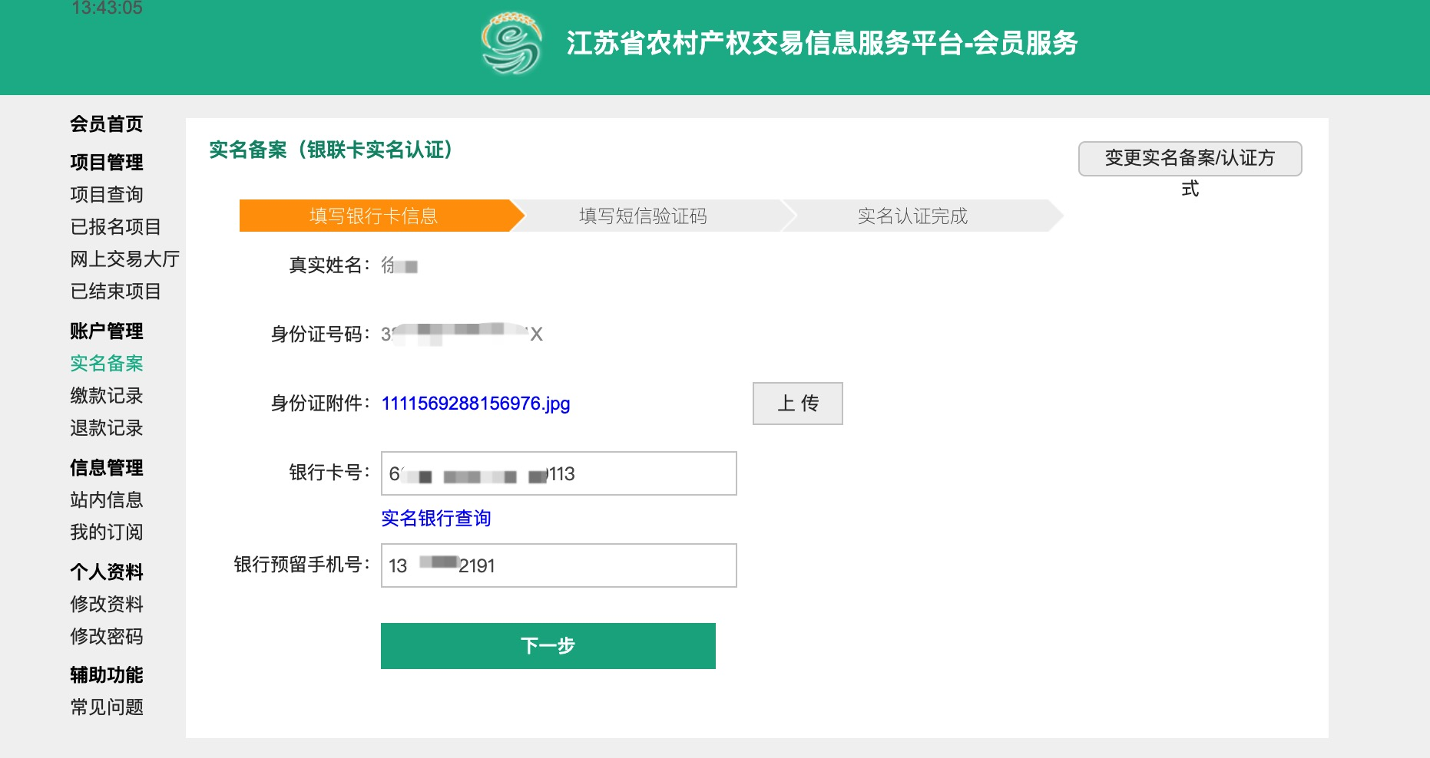
出现该银行卡暂不支持时可在银行卡号下方点击实名银行查询查看支持的银行，如下图所示。
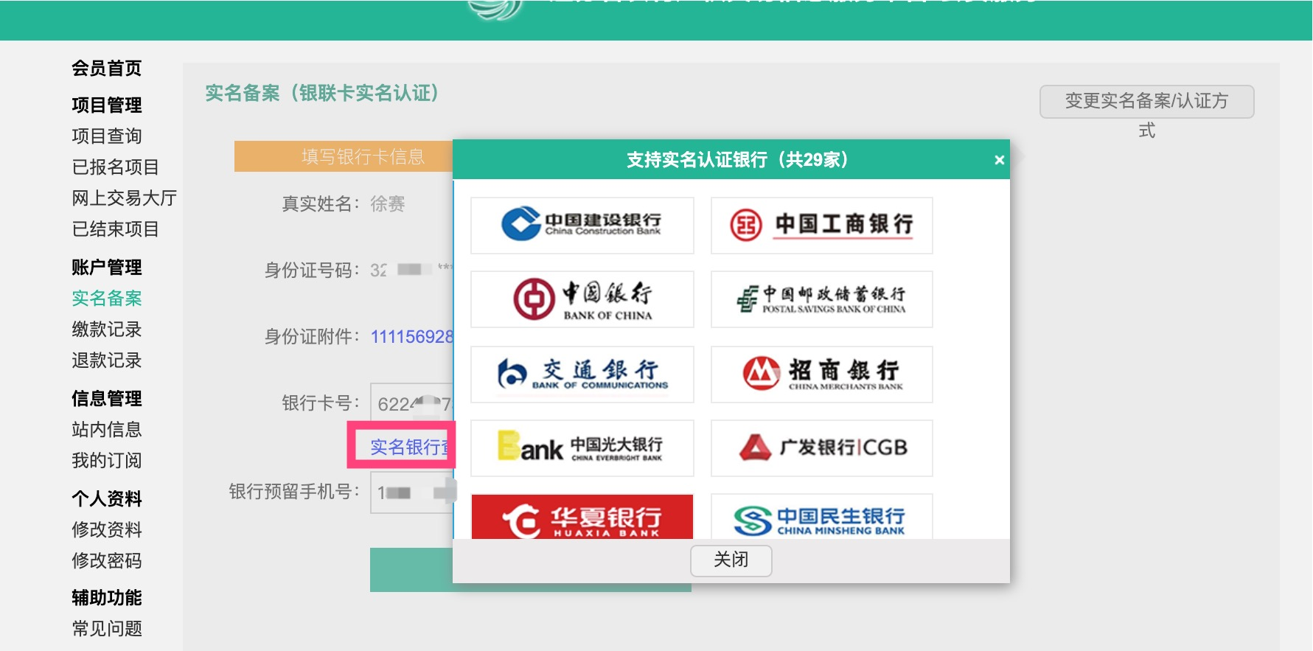

3.3.1.2企业用户实名备案
企业实名备案：委托人去窗口提供企业统一社会信用代码证书和企业基本户开户证明办理
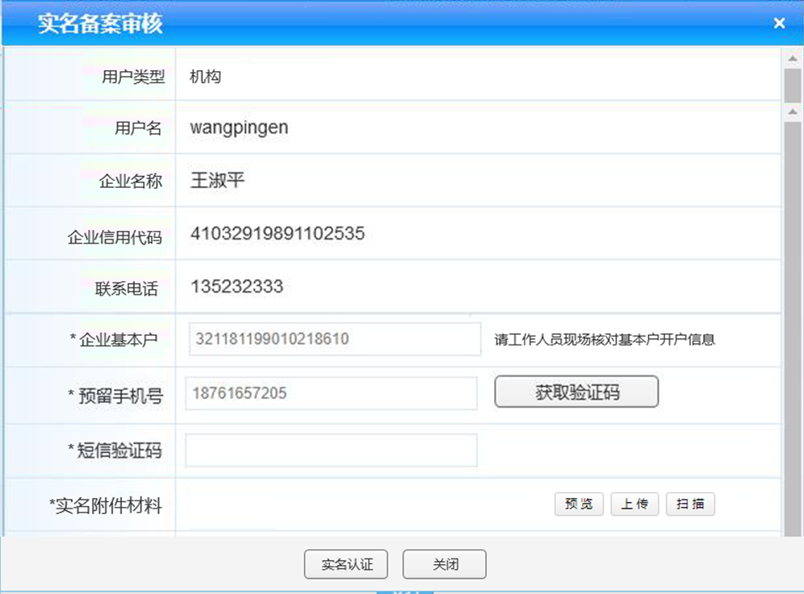

3.3.2缴款记录
该功能显示用户所有已报名缴费的记录信息，功能界面如下图。
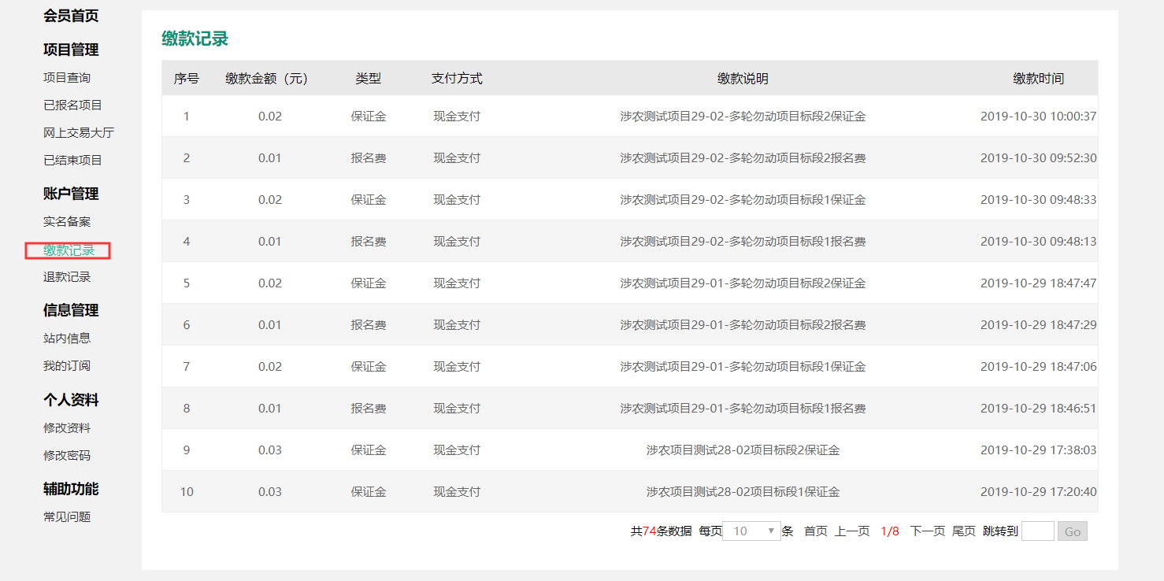
说明：缴款记录指用户报名缴纳的报名费、保证金均已由农村产权交易服务中心审核通过，确定报名资格有效后，才会将缴款信息显示出来。

3.3.3退款记录
该功能显示所有已退还的保证金信息，功能界面如下图。
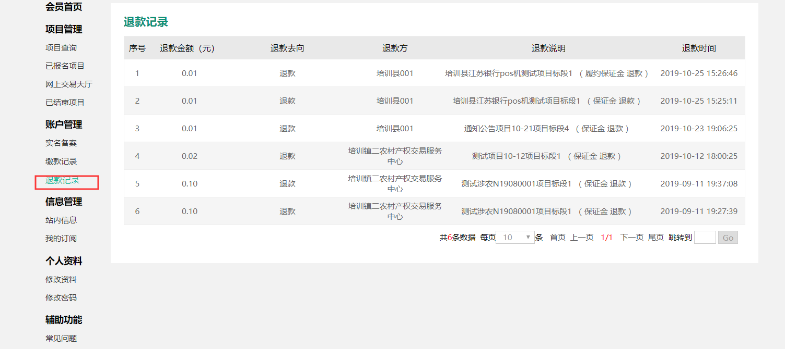
说明：用户参加报名的项目，如果未中标且无违规，默认会将报名时缴纳的保证金退还用户。用户可根据列表中显示的已退还的保证金核对到账金额、确认未退款项目等。

3.4信息管理

3.4.1站内信息
该功能显示所有站内信息，功能界面如下图。
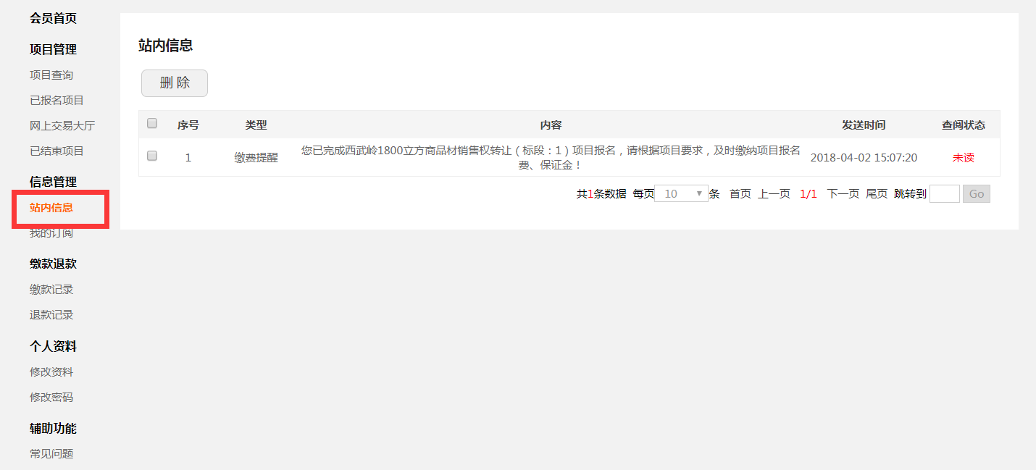
说明：站内信息指由系统自动发送的信息。当用户项目报名后、报名审核后、项目成交结果发布发布后系统均会自动向该用户发送站内信息。

3.4.2我的订阅
该功能列表显示所有用户已订阅的项目信息，功能界面如下图。
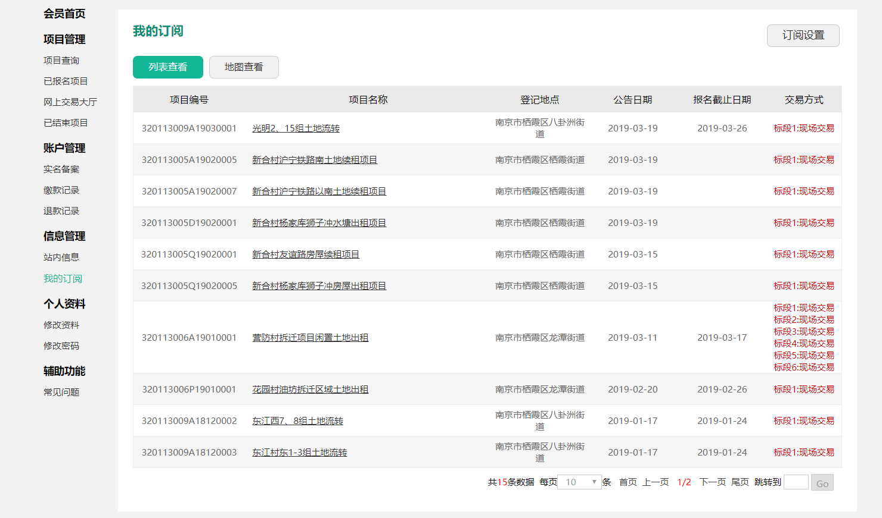
订阅设置：点击订阅设置按钮，显示订阅信息设置界面，如下图。用户可根据自身偏好，对需要关注的某一地区、某一范围、类型的项目通过订阅设置，由系统自动推送。界面中默认展示上一次的订阅信息，允许修改。修改订阅设置后功能主界面列表自动更新成满足新的订阅要求的项目信息，如下图。
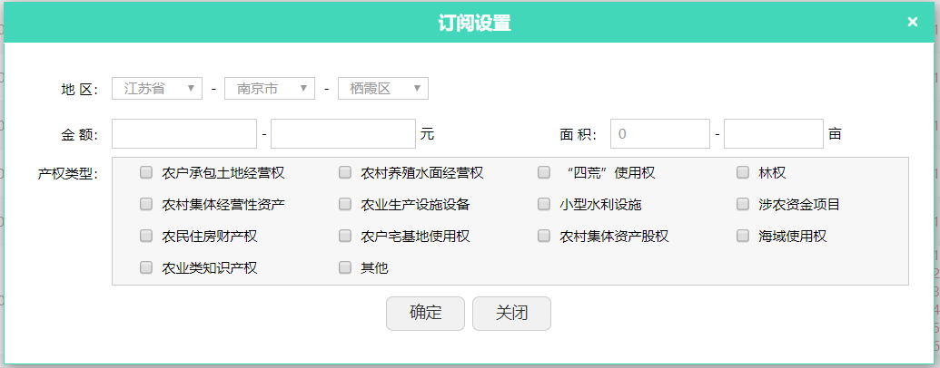
说明：列表查看和地图查看功能详情界面与项目查询相似，请参考“项目查询”功能说明。

3.5个人资料

3.5.1修改资料
该功能用以修改用户的基本信息，输入要修改的信息后，点击下方【确认修改】按钮，可保存修改信息，功能界面如下图。
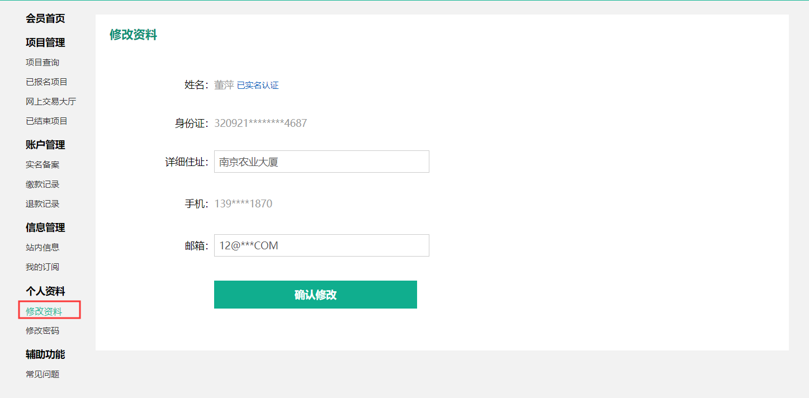
说明：
（1）如果用户已完成了实名备案，则其名称（个人为姓名、企业为企业名称）、证件号码（个人的为身份证号、企业为组织机构代码/社会信用代码）、联系人手机号等信息不允许修改。
（2）修改所在地信息后，系统将以修改后的地区为准，推送相应地区的交权交易项目信息。

3.5.2修改密码
该功能提供修改登录密码，功能界面如下图。
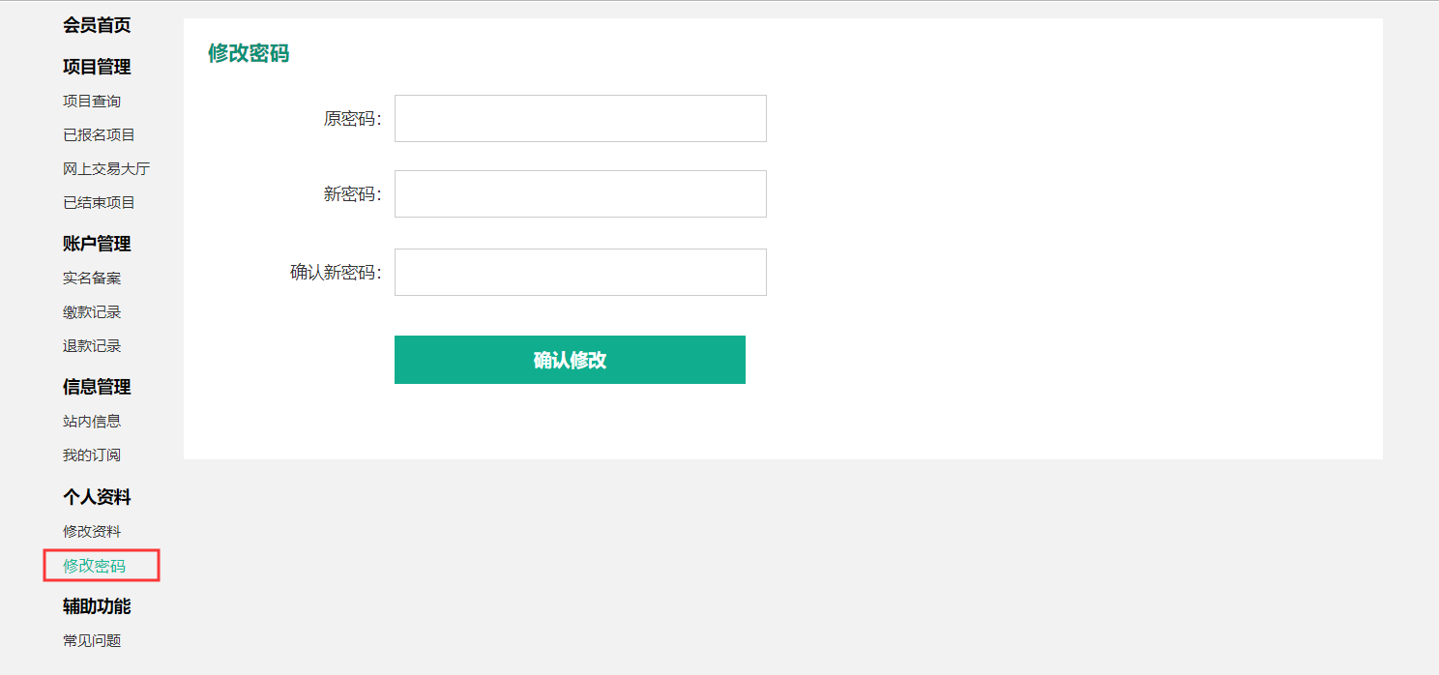
修改密码时，需先输入原登录密码，只有原登录密码输入正确且两次输入的新密码满足要求且一致时，密码可修改成功。密码修改成功后，原密码将无效，下次访问系统时必须使用新密码才能登录成功。

3.6辅助功能

3.6.1常见问题
该界面显示用户在参与网上竞价时，可能遇到的各种问题，功能界面如下图。如果界面中的信息并不能解决您的问题，你也可以直接向农村产权交易服务中心的工作人员反馈。
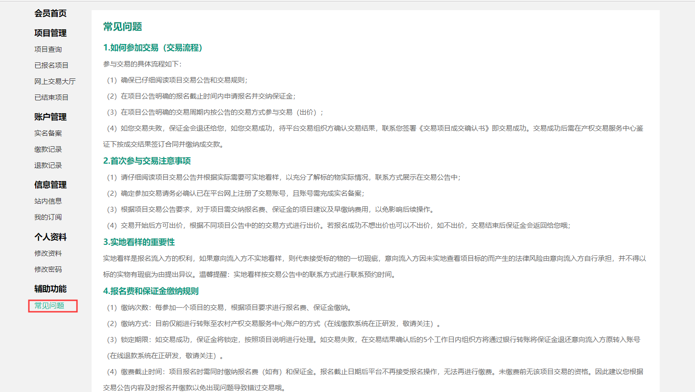
- 忘记密码
会员网站平台登录密码时，点击网站“会员登录”导航链接，显示登录界面，在登录界面中点击“忘记密码”链接，如下图，可进行重置密码操作。
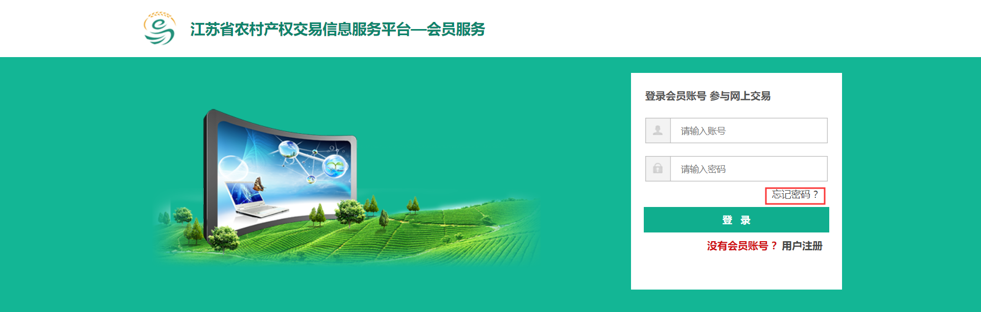
密码找回时按系统功能界面指引，如下图。首先填写账户或账号对应的联系手机号，系统将自动向该账号的手机号发送短信验证码，在短信验证码校验通过后，用户即可重新设置新的登录密码，确认新的登录密码后，密码重置成功，用户使用新的密码登录平台。
[填写用户名步骤操作界面]
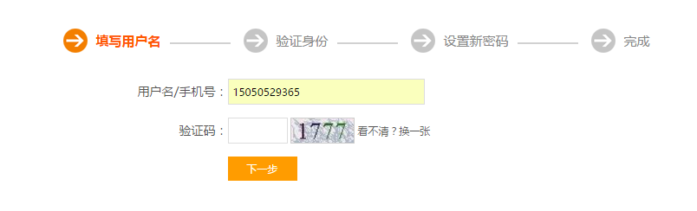
[验证身份步骤操作界面]
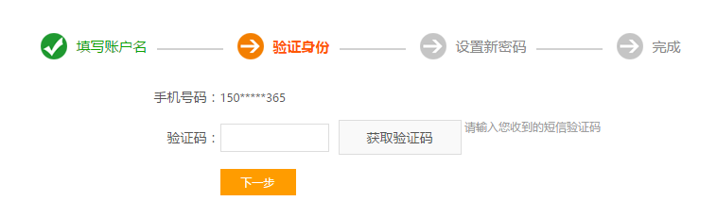
[设置新密码步骤操作界面]
